Prática

- Consulta que utiliza uma subconsulta para devolver o número, a data e o montante total das faturas dos fornecedores de Lisboa.
A seguir, apresenta-se o resultado obtido.
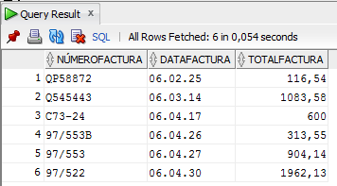
Note que o resultado devolvido pela subconsulta é
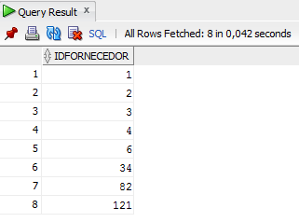

- Recorrendo à utilização de subconsultas, crie uma consulta que devolva o identificador, o nome e a localidade dos fornecedores que têm faturas registadas na base de dados.
A seguir, apresenta-se o resultado obtido.
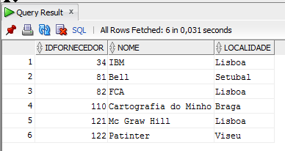
Note que o resultado devolvido pela subconsulta é
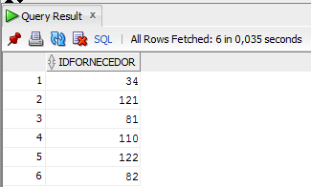
- Consulta que calcula, para cada fornecedor, o montante médio das faturas. Apenas são devolvidos os grupos de registos relativos aos fornecedores cujas faturas apresentam um montante médio superior a 2000 euros.
A seguir, apresenta-se o resultado obtido.
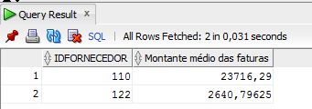
- Consulta que agrupa, por data, as faturas cuja data se encontra entre 01-01-2006 e 31-05-2006 e calcula a quantidade e a soma do montante das faturas para cada data. Apenas devem ser incluídos no resultado os registos em cujas datas existem mais do que uma fatura e cuja soma das faturas seja superior a cem euros.
A seguir, apresenta-se o resultado obtido.
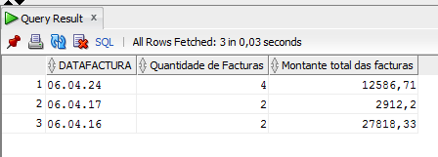
- Crie uma consulta que devolva, para as faturas com data posterior a 1/1/2006, o número total de faturas, o número de fornecedores distintos, o montante médio e o total da quantia.
A seguir, apresenta-se o resultado obtido.
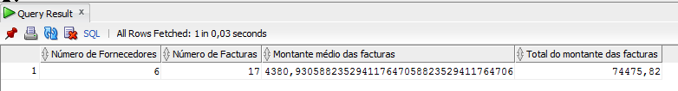

Para usar JOIN
- Consulta que devolve as facturas de cada fornecedor ordenadas pelo nome do fornecedor.
A seguir, apresenta-se o resultado obtido.

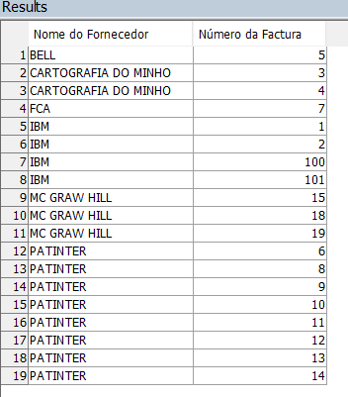
- Consulta que devolve o nome dos fornecedores, o número e a data das facturas, dos meses de Março e Abril de 2006, dos fornecedores Patinter e IBM. Os registos do resultado vão ser ordenados por ordem crescente do nome do fornecedor.
A seguir, apresenta-se o resultado obtido.
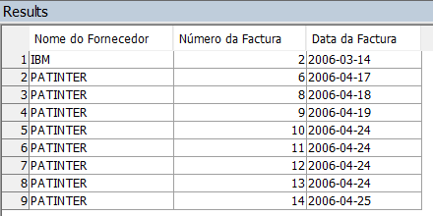

- Consulta que contém operações de junção entre quatro tabelas: Fornecedores, Facturas, ItensFactura e ContasBalanço. Cada operação de junção é baseada no relacionamento entre a chave forasteira de uma tabela com uma chave primária de outra tabela. Por exemplo, o campo ContaBalanço é chave forasteira na tabela ItensFactura e o campo NúmeroConta é chave primária na tabela ContasBalanço.
A seguir, apresenta-se o resultado obtido.
